Приложение к приказу

ГАПОУ НСО НУ(К)ОР

от 20.02.2024 № 11/03-02

|  |  |
| --- | --- |
| Рассмотрено  на заседании педагогического совета  протокол № 03 от 20 февраля 2024г. | УТВЕРЖДЕНО  Приказом директора  ГАПОУ НСО НУ(К)ОР  Смирнов А.Л. |

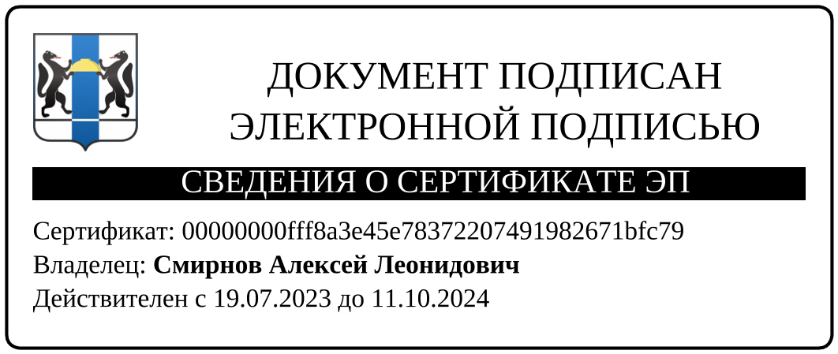

**Условия приема на обучение по договорам об оказании платных образовательных услуг в государственное автономное профессиональное образовательное учреждение Новосибирской области «Новосибирское училище (колледж) олимпийского резерва» в 2024 году**

Новосибирск 2024

Прием в ГАПОУ НСО НУ(К)ОР на обучение по образовательным программам среднего профессионального образования по договорам об оказании платных образовательных услуг не осуществляется.

